Фотоотчёт об экскурсии в городской музей «Демидовский» в рамках работы с родителями.
Привлечение детей старшего дошкольного возраста в музеи в высшей степени целесообразно. Музей для дошкольников является средством формирований целостной личности, приобщения ребенка к культурным ценностям и традициям. При этом решаются важнейшие задачи по формированию:
- познавательной мотивации;
- потребности посещать музеи;
- культуры поведения в музее;
- эстетического вкуса.
Сотрудники ревдинского Демидовского музея успешно сотрудничают со многими дошкольными учреждениями нашего города. Экскурсии для дошкольников в местный музей, как один из способов организации непосредственной образовательной деятельности с детьми в нашем дошкольном учреждении практикуются сейчас часто. Мы хорошо понимаем, что экскурсионная деятельность наилучшим образом позволяет познакомить детей с объектами и явлениями природы, с особенностями организации человеческой жизнедеятельности в естественной обстановке.
Неоценимо велика роль музея в приобщении детей к миру музейных ценностей. Музей, как огромный волшебный ларец, хранит необычную драгоценность – время, которое живет в виде музейных предметов, созданных человеком. Экскурсии по музею способствуют развитию познавательного интереса, связной речи дошкольников. Здесь же они получают патриотическое воспитание, суть которого состоит в том, чтобы взрастить в детской душе семена любви к родной природе, родному дому и семье, истории и культуре своей страны, ко всему, что создано трудом родных и близких людей.
В июне месяце для воспитанников старшей группы была проведена обзорная экскурсия по залам Демидовского музея. Ребята получили представление о том, какие животные нашего края обитают у нас, узнали о их жизни, повадках (заяц, лиса, бобр, волк, глухарь и др. животные) и посмотрели презентацию, также познакомились с экспонатами наших предков, узнали в крадце о истории нашего города, научились правилам поведения в музее. В доступной для дошколят форме им рассказали об истории и культуре нашего города. Для детей это было значимое событие, они с интересом восприняли новую информацию и прониклись новыми впечатлениями.
Я приглашаю всех на обзорную экскурсию по залам музея!
"Сегодня день торжественен и строг.
Открыта дверь, музей гостей встречает,
В стенах своих входящих привечает,
Лишь стоит преступить его порог."

Животные нашего края
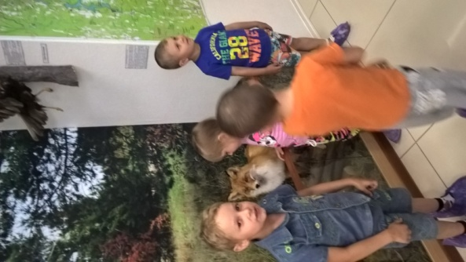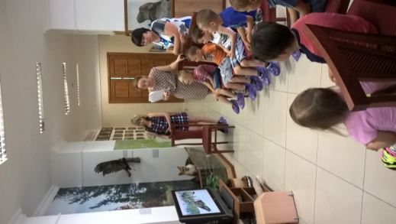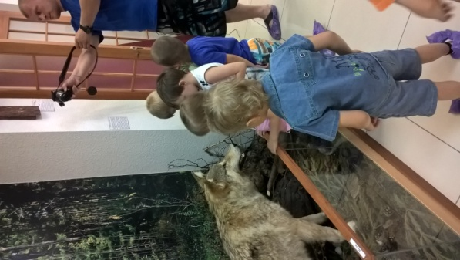

Экспонаты наших предков
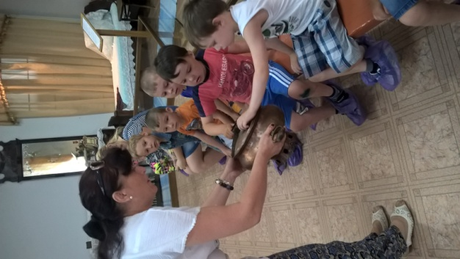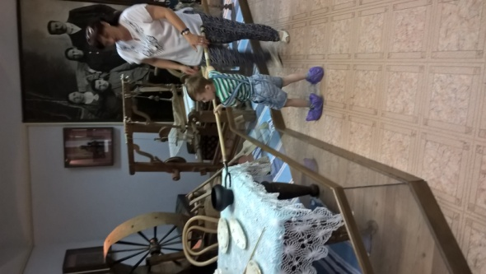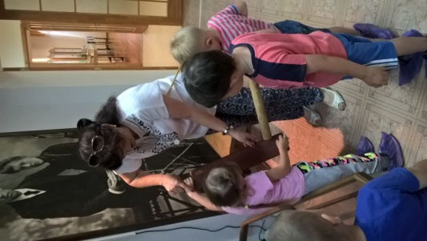
Супо-каша варка ухват стиральная доска
Кресло 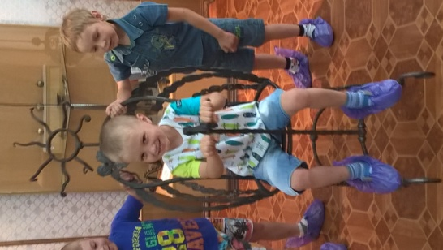 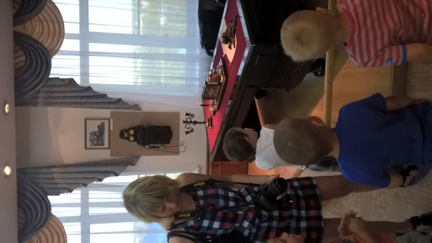Письменный стол
телефон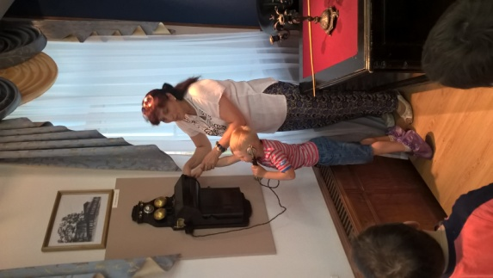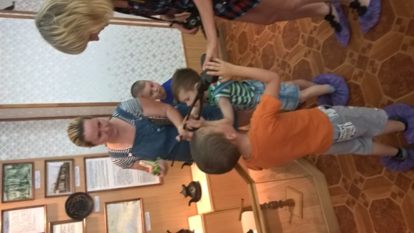 Формочка для
выпекания

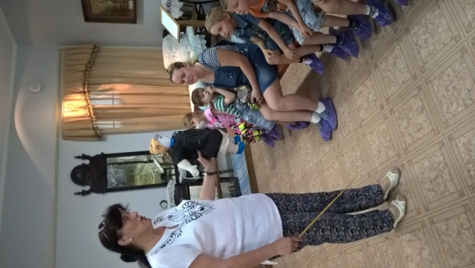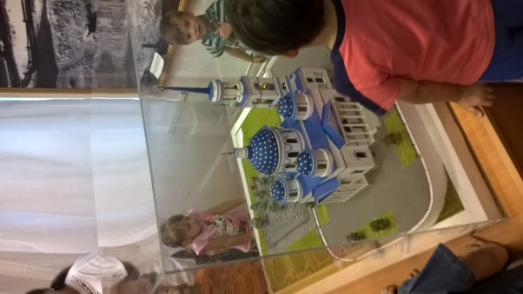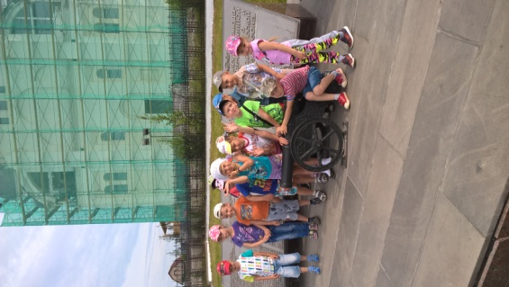
Самодельная кукла Макет церкви Пушка 18 века
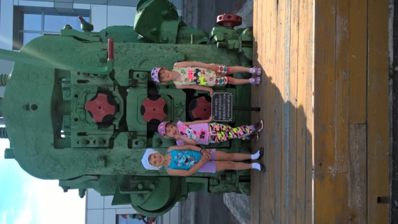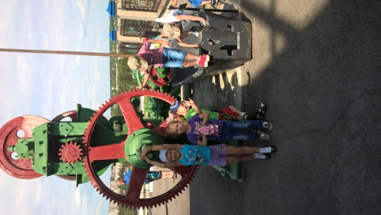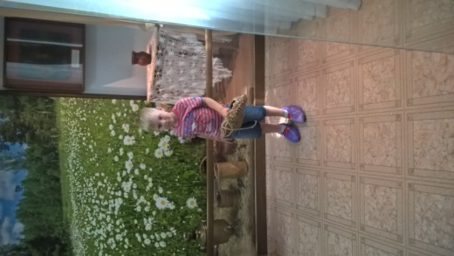
Прокатный проволочный станок. Обувь прошлых лет (лапти)
И ещё много всего интересного мы увидели и узнали о нашем городе.

